各位家长好：
今天是我们的第二堂课。我们将全班同学分为二队，询问了有没有同学自愿来当队长，何健熙同学自告奋勇举手当选了我们第一位队长。另一队无人自荐，所以我们采取了大转盘抽签的方式，抽到了邹子杰同学为队长。
听写环节，何健熙队以13.1 : 11.9的平均分小胜邹子杰队。特别表扬何健熙21/21，周涵睿21/21，闫博闻20/21，李梓豪20/21，徐麦琪18/21，丘如万18/21，其他同学请继续加油。同声母组词环节由于是第一次玩，估计同学们还没有进入状态，词语没有达到井喷状态，最后两队9:9打成平手，也算皆大欢喜。期待大家下次的精彩表现。纪律方面，今天口头警告了几次，下周开始纪律表现不好的会扣团队的纪律分。在对课堂流程还不是很熟悉的情况下，二位队长的表现都非常出色，值得大大表扬，课后获胜队长何健熙也都得到了“小红花”奖励。下周队长是吴宇浩和樊雨泽，请两位队长做好准备！
今天我们继续学习第一课课文《小丽长大了》，我们学习了课文词汇，听读课文回答了相关的问题，也讨论了怎样才算长大，以及同学们自己喜欢不喜欢长大，想不想长大。大家都给出了各种可爱的喜欢或不喜欢长大的理由，有说不想长大，因为长大了就没人给自己做饭，长大了就没人给自己买游戏，还有担心长大了就有孩子了，会半夜不能睡觉:’) 也有想要长大的，这样就能有孩子了。我们的同学真是考虑得太长远了:D这周我们也会以此为话题，作为写作练习让大家写下来。
以下是今天的回家作业：
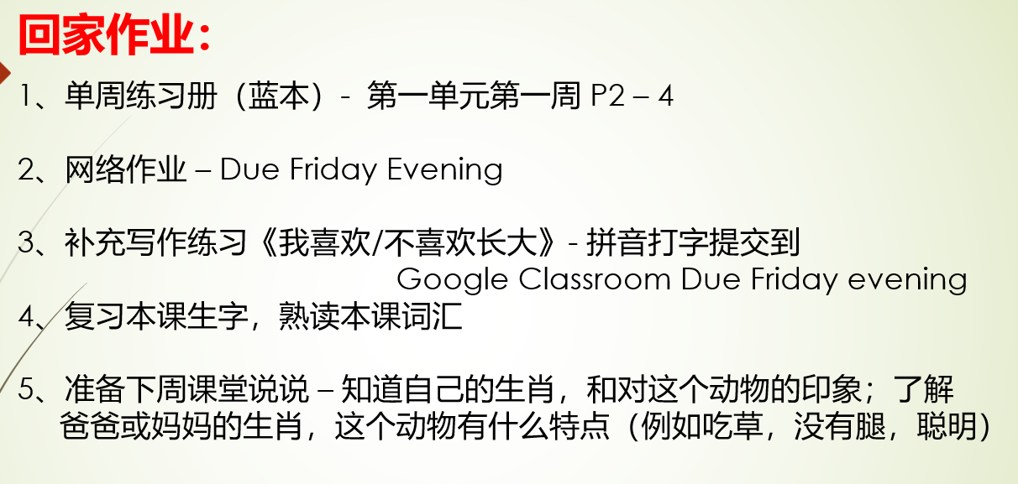

本学年马立平网络教室code – N1WSA
本学年Google Classroom code – 6xg27sg
小管家班级口令 - 21084210
请家长们帮助学生加入，谢谢您的支持与配合。如有任何问题，请随时在班级群、微信私信或邮件与我联络。

